
BỘ CÔNG THƯƠNG
TRƯỜNG ĐẠI HỌC CÔNG NGHIỆP TP.HCM KHOA CÔNG NGHỆ THÔNG TIN
\

TIỂU LUẬN MÔN HỌC

LẬP TRÌNH WWW JAVA
Đề tài: Lab week05

Sinh viên thực hiện: Dương Văn Phấn – 21101491
Lớp: DHKTPM17A

TP.Hồ Chí Minh – Ngày 25 tháng 11 năm 2024

MỤC LỤC

LAB-WEEK-05 3
1.Giới thiệu đề tài: 3
2.Các yêu cầu về phần cứng - phần mềm 3
2.1 Phần cứng: 3
2.2 Phần mềm 3
3. Yêu cầu của đề tài. 4
3.1 Mô hình cơ sở dữ liệu: 4
3.2 Yêu cầu của lab 4
4. Hiện thực - Demo 5
4a. Các chức năng cho công ty (nhà tuyển dụng) 5
4a.1 Trang đăng nhập với vai trò là nhà tuyển dụng 5
4a.2 Đăng tin tuyển dụng 6
4a.3.1 Xem danh sách ứng viên phù hợp với công việc (cùng khu vực với công ty) 8
4a.3.2 Xem danh sách ứng viên có kỹ năng phù hợp rồi gửi mail mời(Lọc theo kỹ năng mà công ty cần->Gửi mail mời đến ứng viên khi đã chọn được) 9
4a.4 Thêm kỹ năng mới 12
4b. Các chức năng cho ứng viên 12
4b.1 Trang đăng nhập với vai trò là ứng viên 12
4b.2.1 Ứng viên khi đăng nhập sẽ được gợi ý các công việc có kỹ năng phù hợp với mình 13
4b.2.2 Ứng viên có thể gửi mail để ứng tuyển 13
4b.3 Đề xuất một số kỹ năng mà ứng viên chưa có để học 14
4b.4 Một số kỹ năng mà ứng viên đã học 15
4b.5 Tìm kiếm công việc theo tên hoặc mô tả 15
5.Ưu - nhược điểm: 16
5a. Ưu điểm: 16
5b. Nhược điểm: 16
6. Kết luận: 16

LAB-WEEK-05

1.Giới thiệu đề tài:
- Trong thời đại hiện nay, việc tìm kiếm việc làm phù hợp của ứng viên với kỹ năng bản thân hiện có là vô cùng cần thiết. Và ngược lại ở khía cạnh nhà tuyển dụng muốn tuyển những ứng viên phù hợp và đáp ứng với yêu cầu của công ty cũng hết sức cần thiết. Bài báo cáo này giới thiệu về một website, đây là một nền tảng kết nối ứng viên và nhà tuyển dụng thông qua hệ thống phân tích kỹ năng phù hợp. Ứng viên có thể dễ dàng tìm kiếm các công việc phù hợp với kỹ năng của mình, trong khi các công ty có thể nhanh chóng tìm và mời gọi các ứng viên tiềm năng. Hệ thống cũng cung cấp các đề xuất học tập kỹ năng mới để cả ứng viên và nhà tuyển dụng bắt kịp xu hướng thị trường lao động.
- Đối tượng sử dụng: Là các ứng viên muốn tìm công việc phù hợp với bản thân và ở khu vực lân cận với các kỹ năng bản thân hiện có. Và các công ty muốn tuyển dụng những nhân lực có kỹ năng cao phù hợp với công ty.

2.Các yêu cầu về phần cứng - phần mềm

Phần cứng:
CPU | RAM | SSD | HDD | Architecture
Intel Core i5, 2.5 GHz | 8 GB | 120 GB | 360 GB | 64 bit

Phần mềm
Tên phần mềm | Phiên bản | Loại
IntelliJ IDEA 2024 | 2024.2.0.1 | Community Edition
Apache-tomcat | 10.1.28 | máy chủ web mã nguồn mở
MariaDB | 11.4(x64) | Hệ quản trị cơ sở dữ liệu
Microsoft Windows 10 | 10 | Hệ điều hành
Email Server |  | gmail

Yêu cầu của đề tài.

  - Mô hình cơ sở dữ liệu:
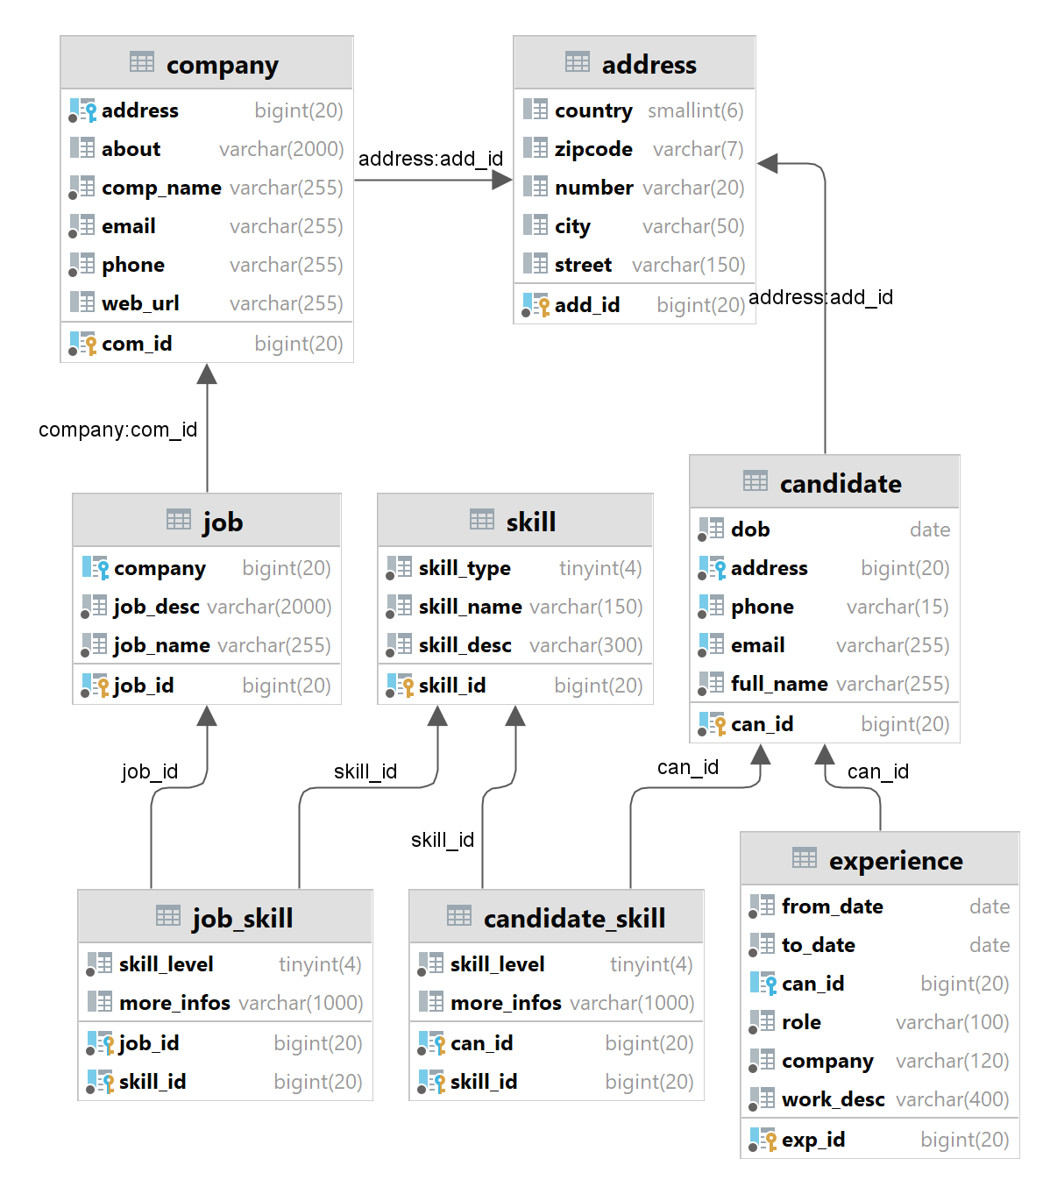
  - Yêu cầu của lab
1. Tạo các enities sao cho khi thực thi sẽ tạo ra các bảng như hình
2. Viết các repositories interface
3. Viết các lớp services
4. Tạo các trang web cho phép công ty đăng tin tuyển người với các skill mong muốn
5. Các ứng viên khi log vào sẽ được gợi ý các công việc có skill phù hợp với mình
6. Giúp các công ty tìm các ứng viên có skill phù hợp rồi gửi mail mời.
7. Đề xuất một số skill mà ứng viên chưa có để học.
8. Một số yều cầu khác

4. Hiện thực - Demo

4a. Các chức năng cho công ty (nhà tuyển dụng)

4a.1 Trang đăng nhập với vai trò là nhà tuyển dụng
*Trang chủ
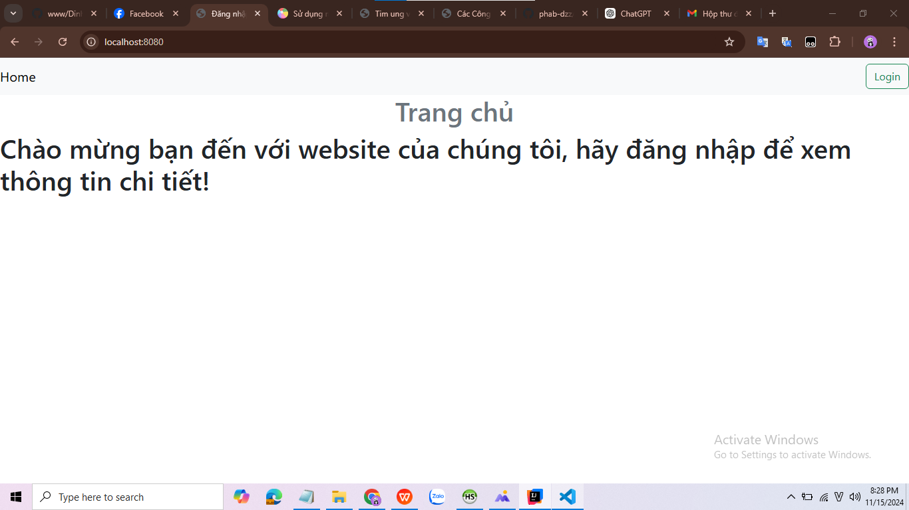

* Đăng nhập với role công ty:
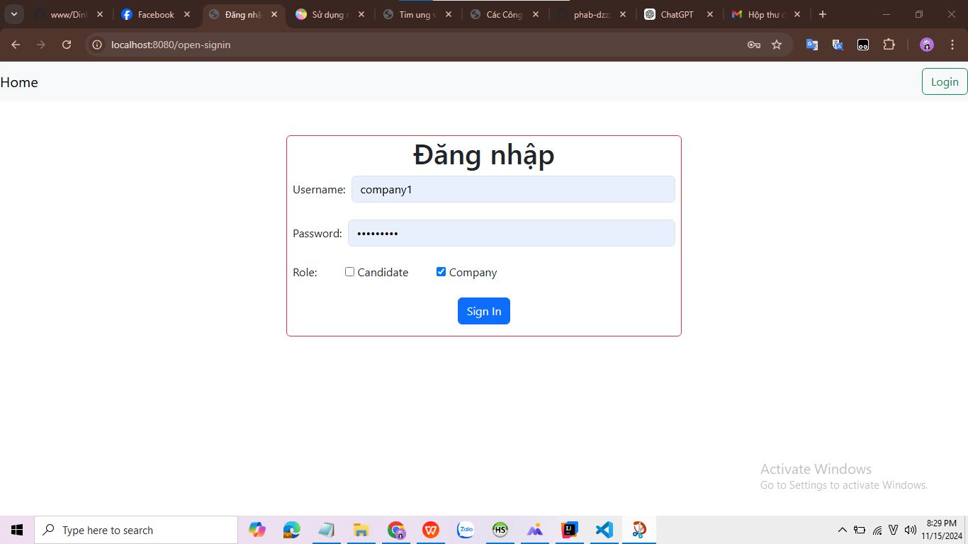

4a.2 Đăng tin tuyển dụng
* Đăng tin:
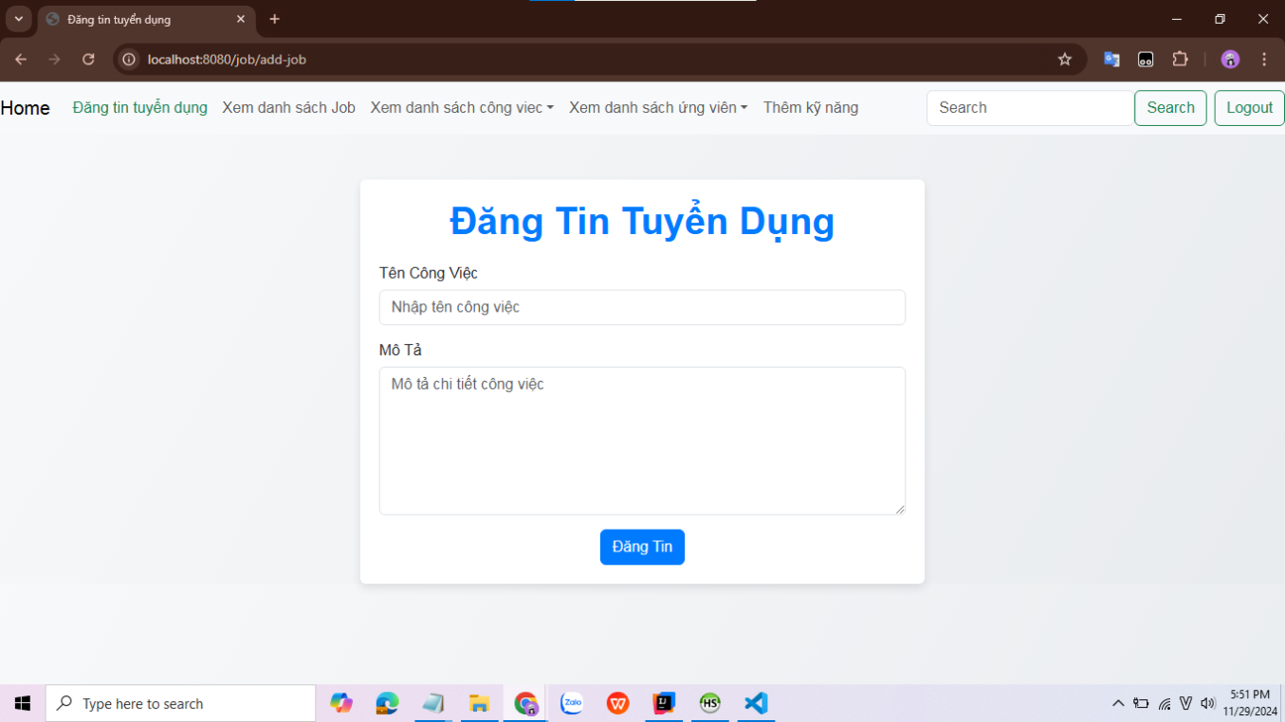
* Danh sách tin:
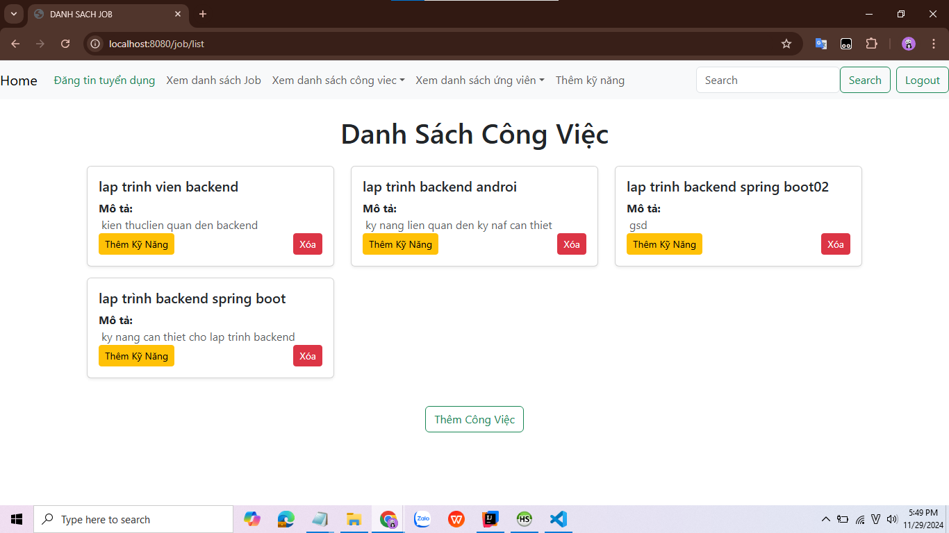
* Xem chi tiết job:
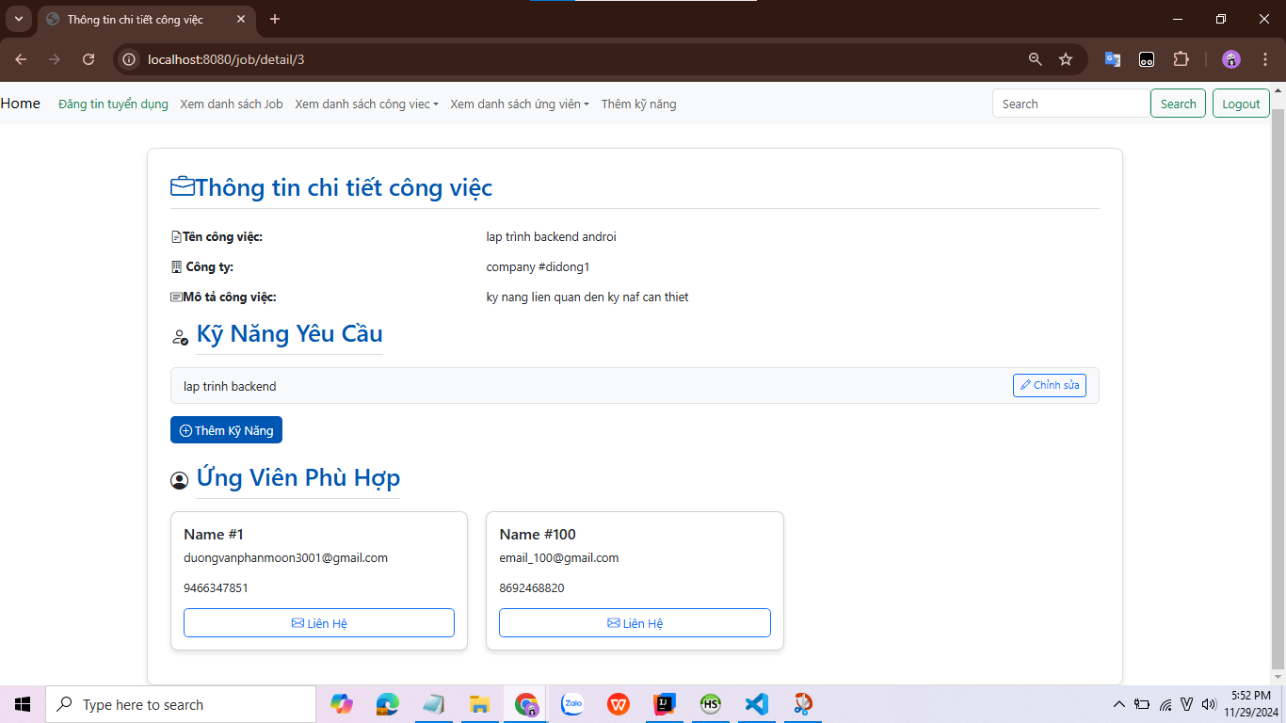
* job skill:
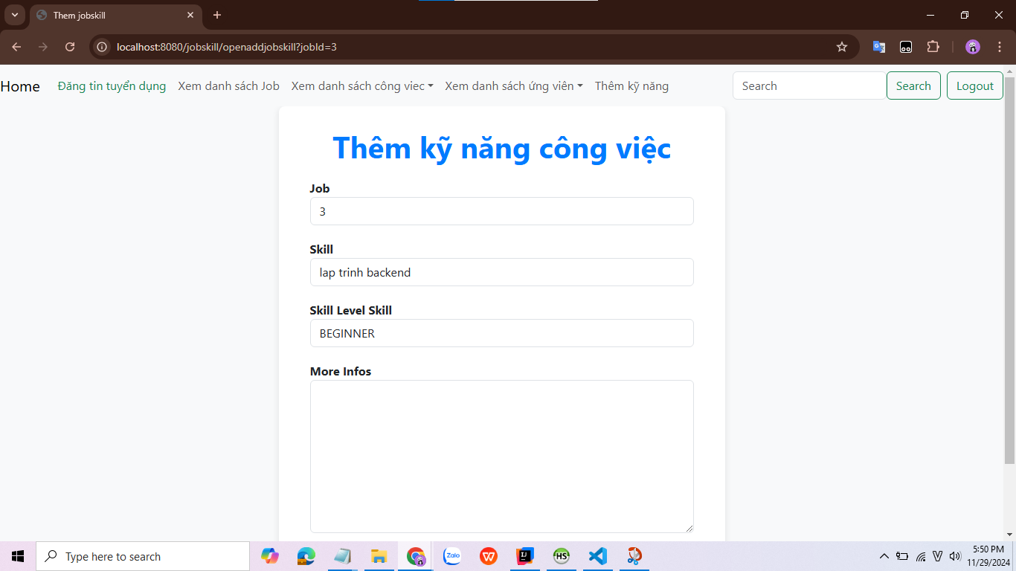

4a.3.1 Xem danh sách ứng viên phù hợp với công việc (cùng khu vực với công ty)
* xem công việc của công ty:
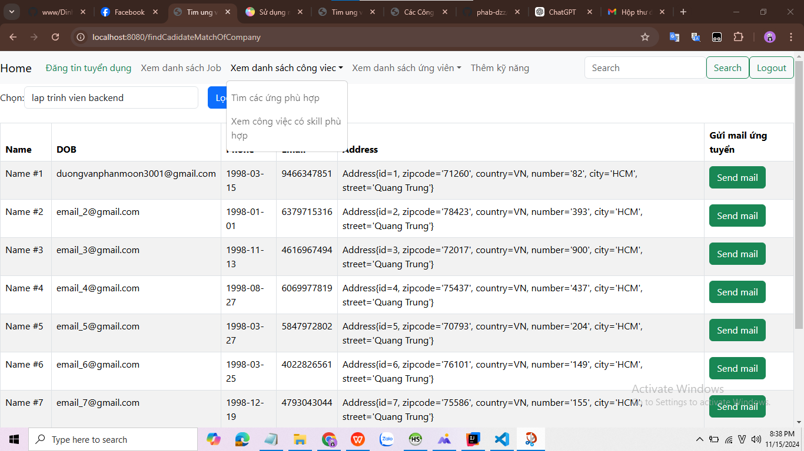
* Lọc ứng viên phù hợp với công ty:
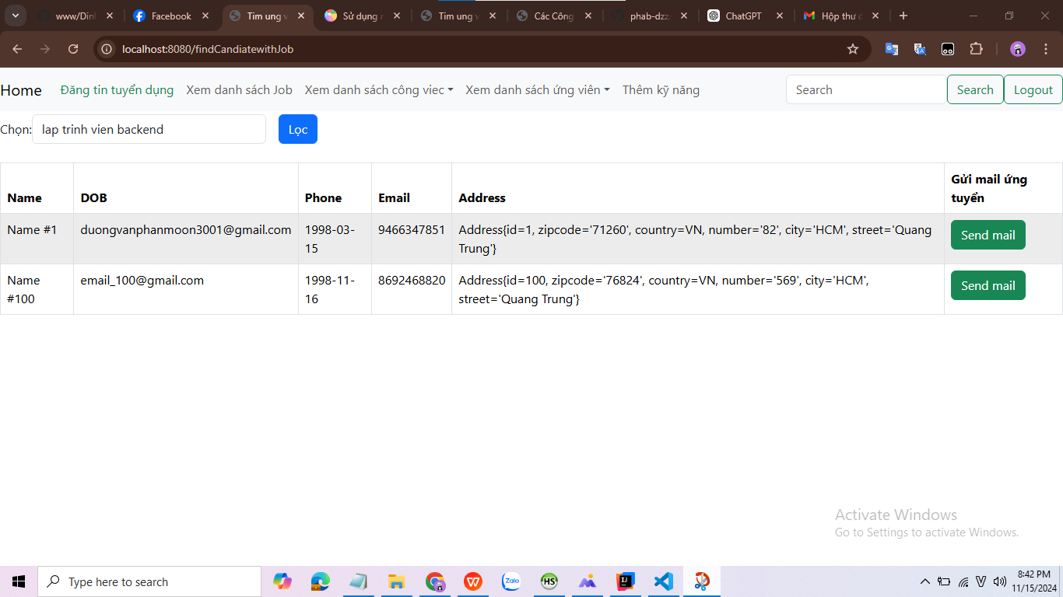
* In ra danh sách ứng viên:
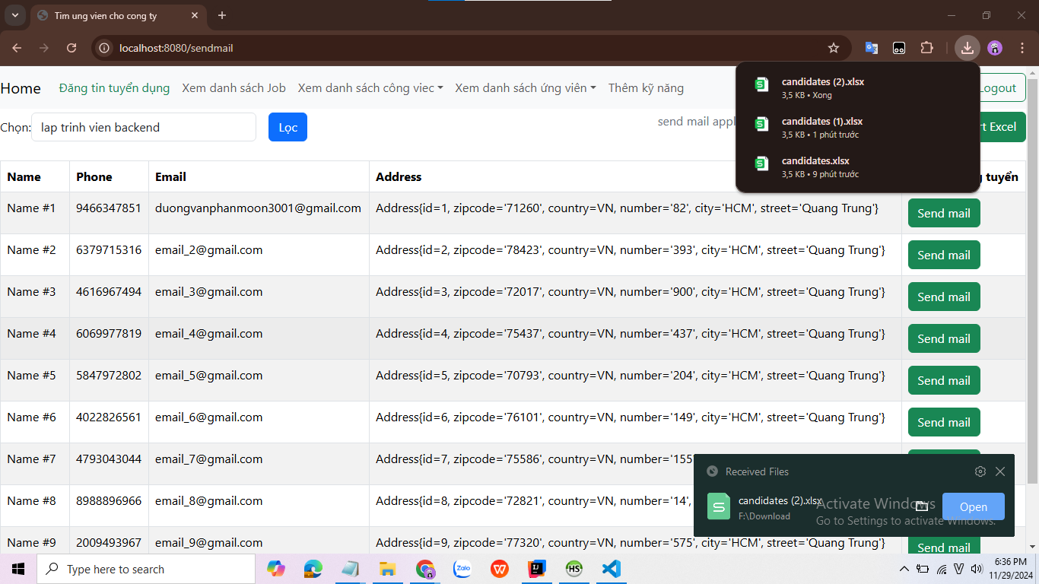

4a.3.2 Xem danh sách ứng viên có kỹ năng phù hợp rồi gửi mail mời(Lọc theo kỹ năng mà công ty cần->Gửi mail mời đến ứng viên khi đã chọn được)
* Lọc ứng viên theo yều cầu
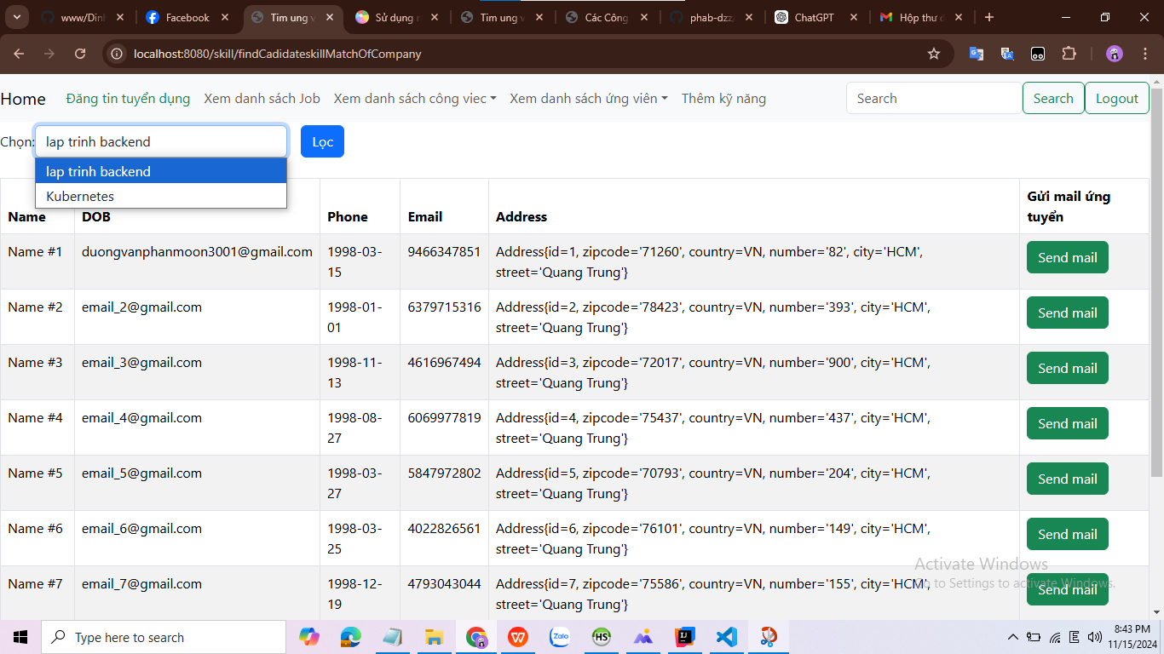
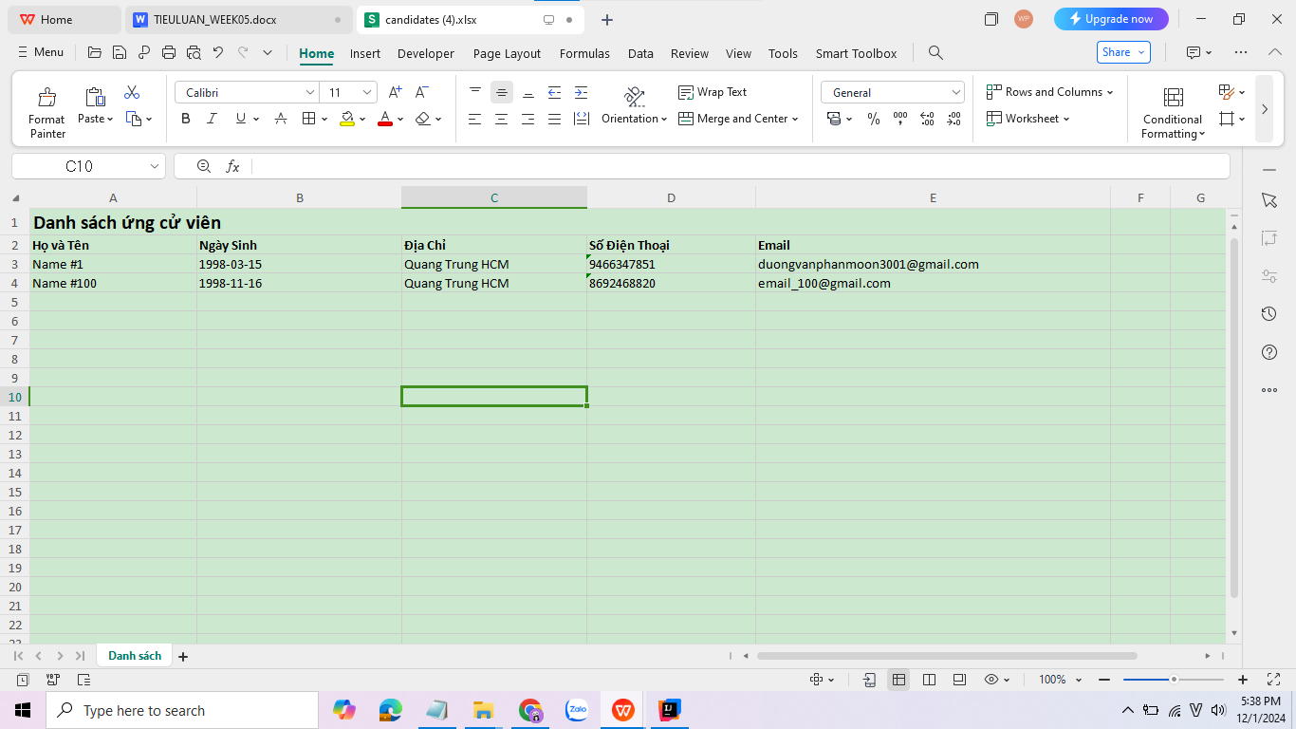
* Khi chọn được ứng viên thì gửi mail tuyển dụng:
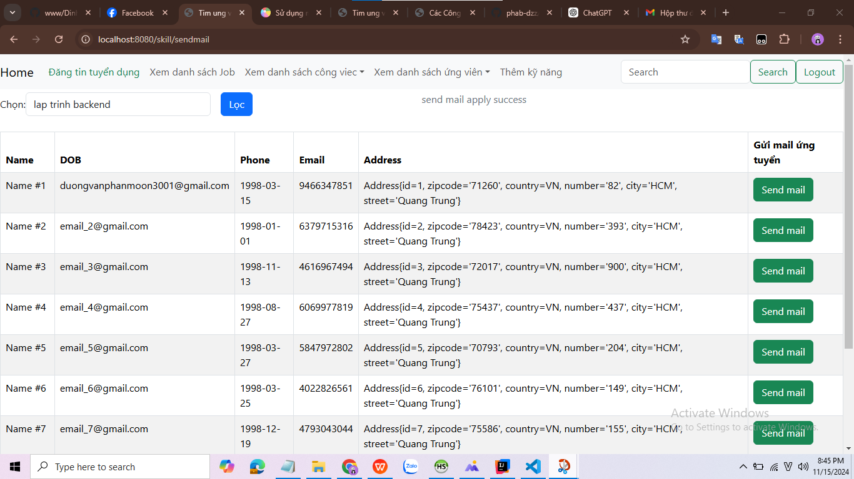
* Mail khi gửi đi cho ứng viên:
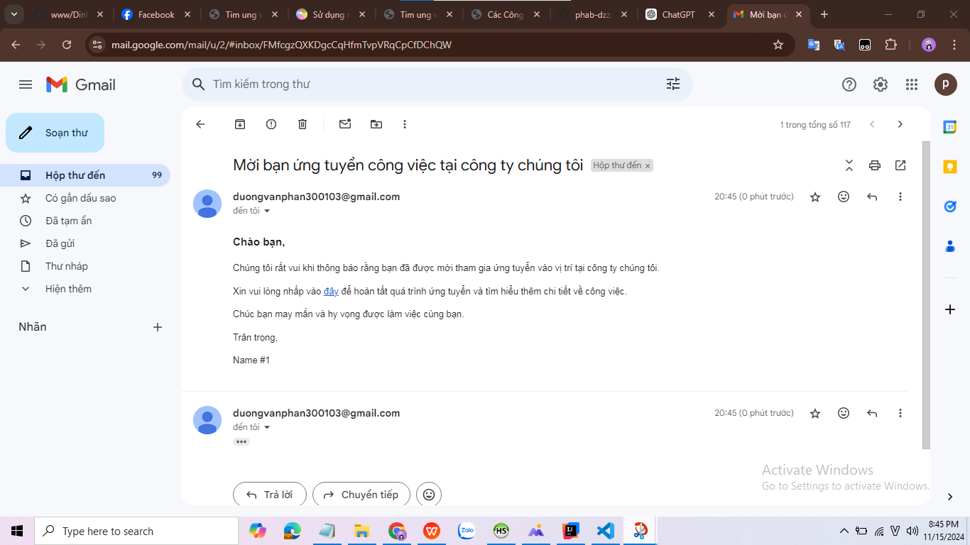
* code mail:
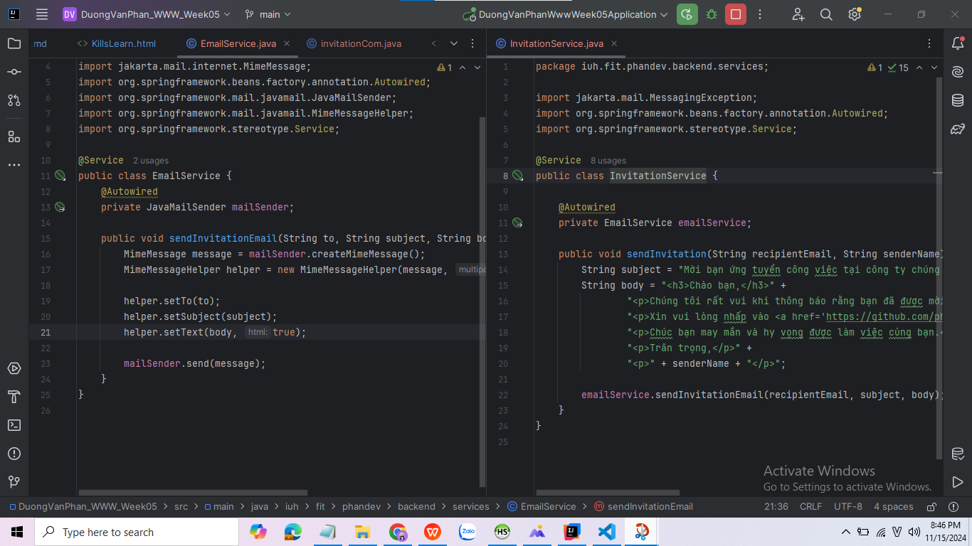

4a.4 Thêm kỹ năng mới
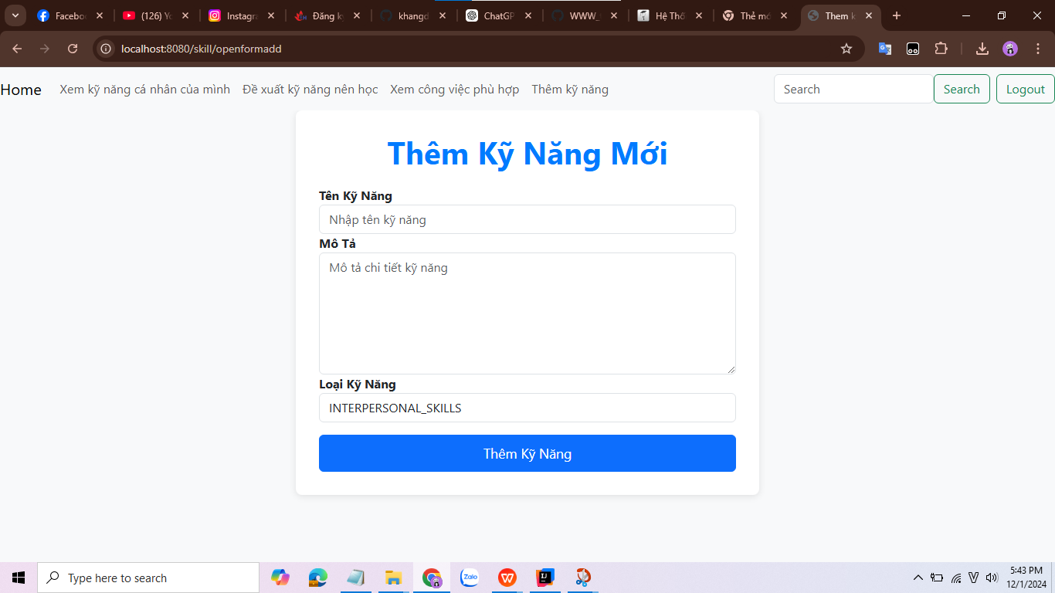

4b. Các chức năng cho ứng viên

4b.1 Trang đăng nhập với vai trò là ứng viên
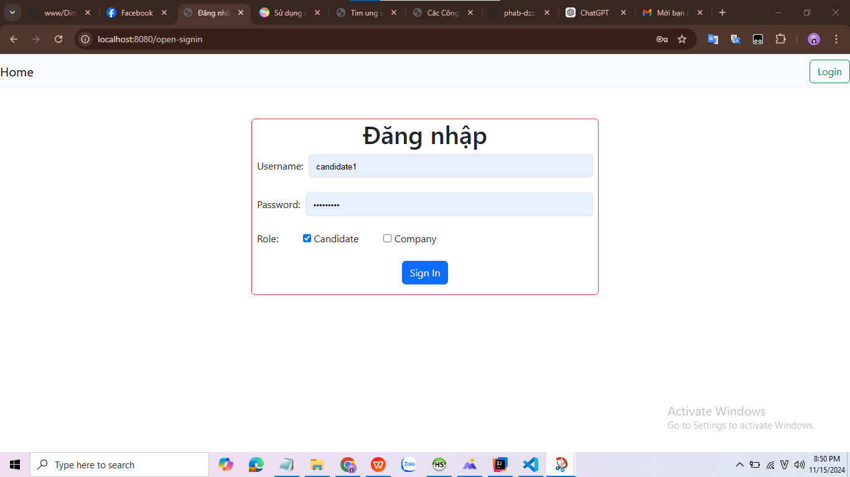

4b.2.1 Ứng viên khi đăng nhập sẽ được gợi ý các công việc có kỹ năng phù hợp với mình
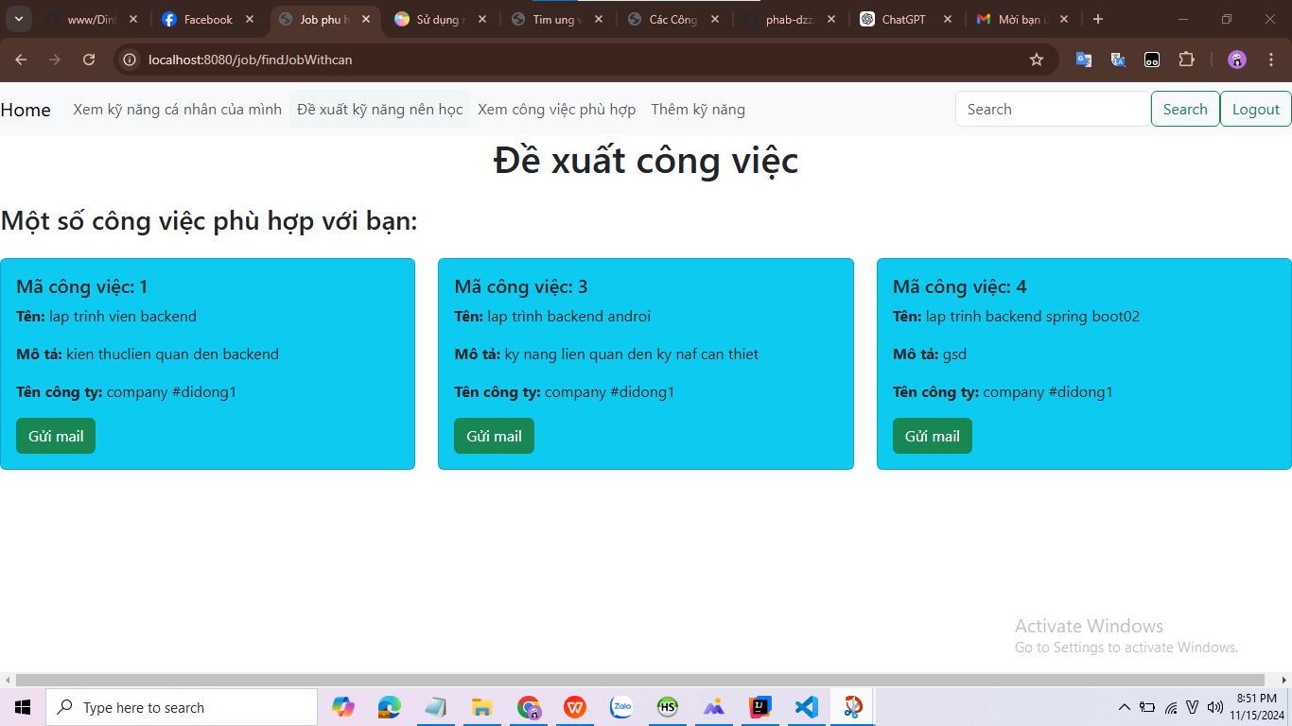

4b.2.2 Ứng viên có thể gửi mail để ứng tuyển
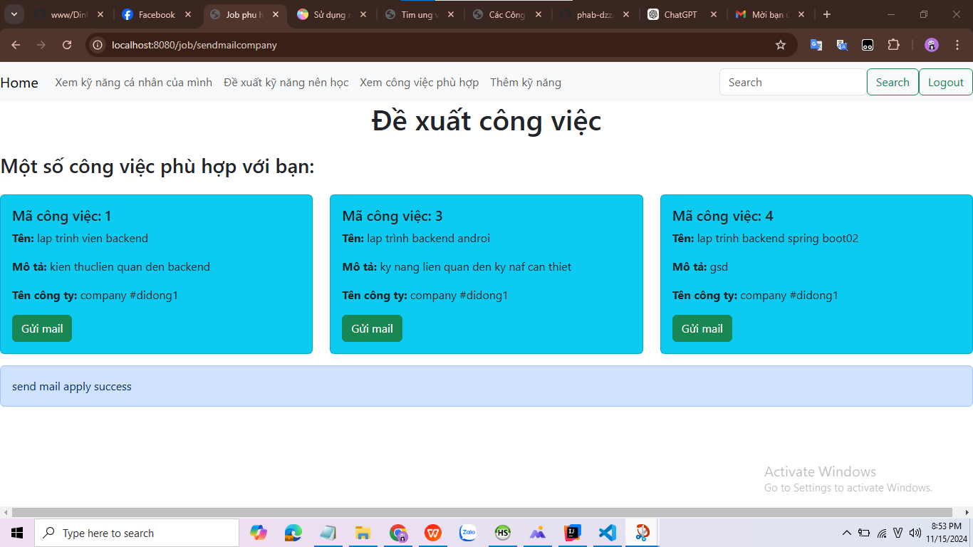
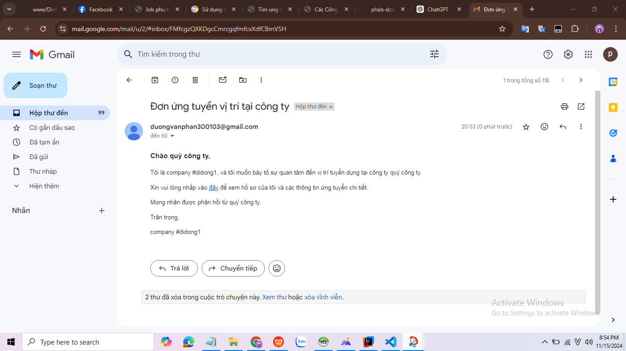

4b.3 Đề xuất một số kỹ năng mà ứng viên chưa có để học
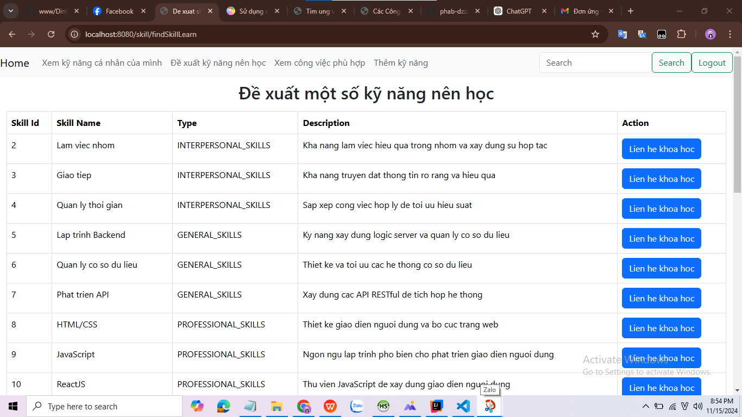

4b.4 Một số kỹ năng mà ứng viên đã học
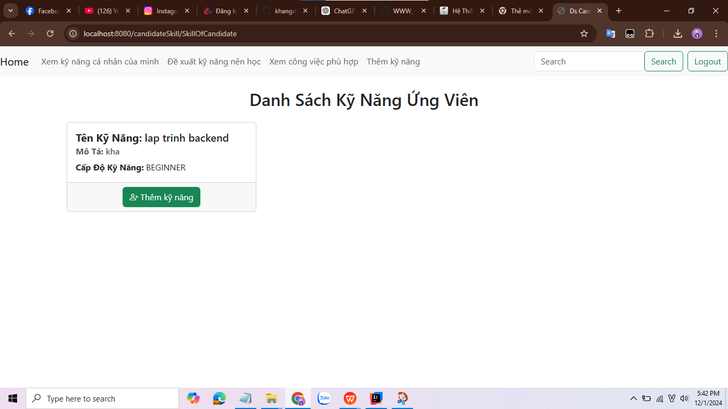

4b.5 Tìm kiếm công việc theo tên hoặc mô tả

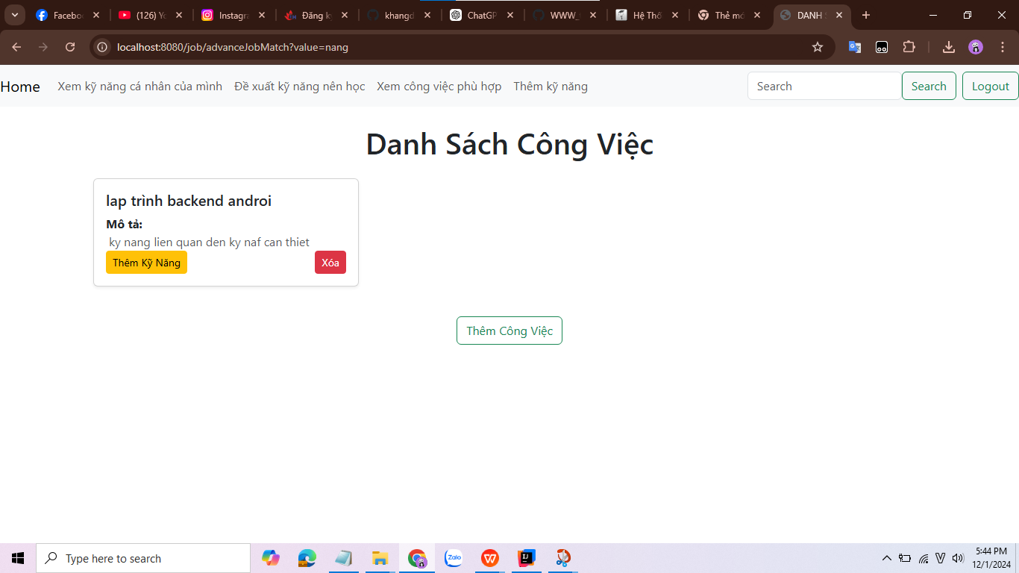

5.Ưu - nhược điểm:

5a. Ưu điểm:
- Giao diện thân thiện, dễ sử dụng.
- Dễ dàng truy vấn thông tin.
- Thông tin của bài tuyển dụng rõ ràng.
- Gửi email mời ứng viên nhanh gọn và dễ dàng.
- Tìm kiếm ứng viên trong khu vực nhanh chóng.

5b. Nhược điểm:
- Chưa có tính bảo mật cao.
- Chưa áp dụng các thuật toán liên quan đến Machine Learning.
- Một số chức năng chưa hoàn chỉnh, giao diện chưa bắt mắt
- Kiểm thử ứng dụng còn hạn chế.

- Kết luận:
Lab này đã cung cấp các thông tin và chức năng cần thiết cho công ty và ứng viên. Bên cạnh đó, vẫn còn nhiều hạn chế về cấu trúc dữ liệu và tính bảo mật thông tin, cần cải tiến và hoàn thiện hơn để hệ thống có thể hoạt động hiệu quả và thích hợp với người dùng,

